Rapla meistrivõistlused
  - Bowlingus
07-10.04.2022

Rapla MV 2022 toimusid sellel aastal väikeses 6 rajalises GoBowl Rapla saalis, Tallinna mnt. 22/24. Osavõtjaid oli üle Eesti: Raplast, Tallinnast, Tartust, Rakverest, Viljandist, Pärnust, Haapsalust jne. Osa võtsid nii algajad juuniorid,edasijõudnud eliidid kui ka nö.vana rasva pealt kuule veeretavad seeniorid ühesõnaga terve Eesti.
Eelvoorudest võttis osa kokku 90 võistlejat: 69 meesmängijat ja 21 naismängijat üle Eesti ja võistlus kuulus Eesti reitingu süsteemi. Mõõtu võeti klassides: mehed, naised, meesseeniorid, naisseeniorid, meesjuuniorid, naisjuuniorid. Samad klassid võistlesid ka Rapla meistritiitlile.

Meeste üldtabelis võitjad: 1.Kert Truus Tallinnast 2. Jaare Pentus Tallinnast 3.Aare Noormaa Tallinnast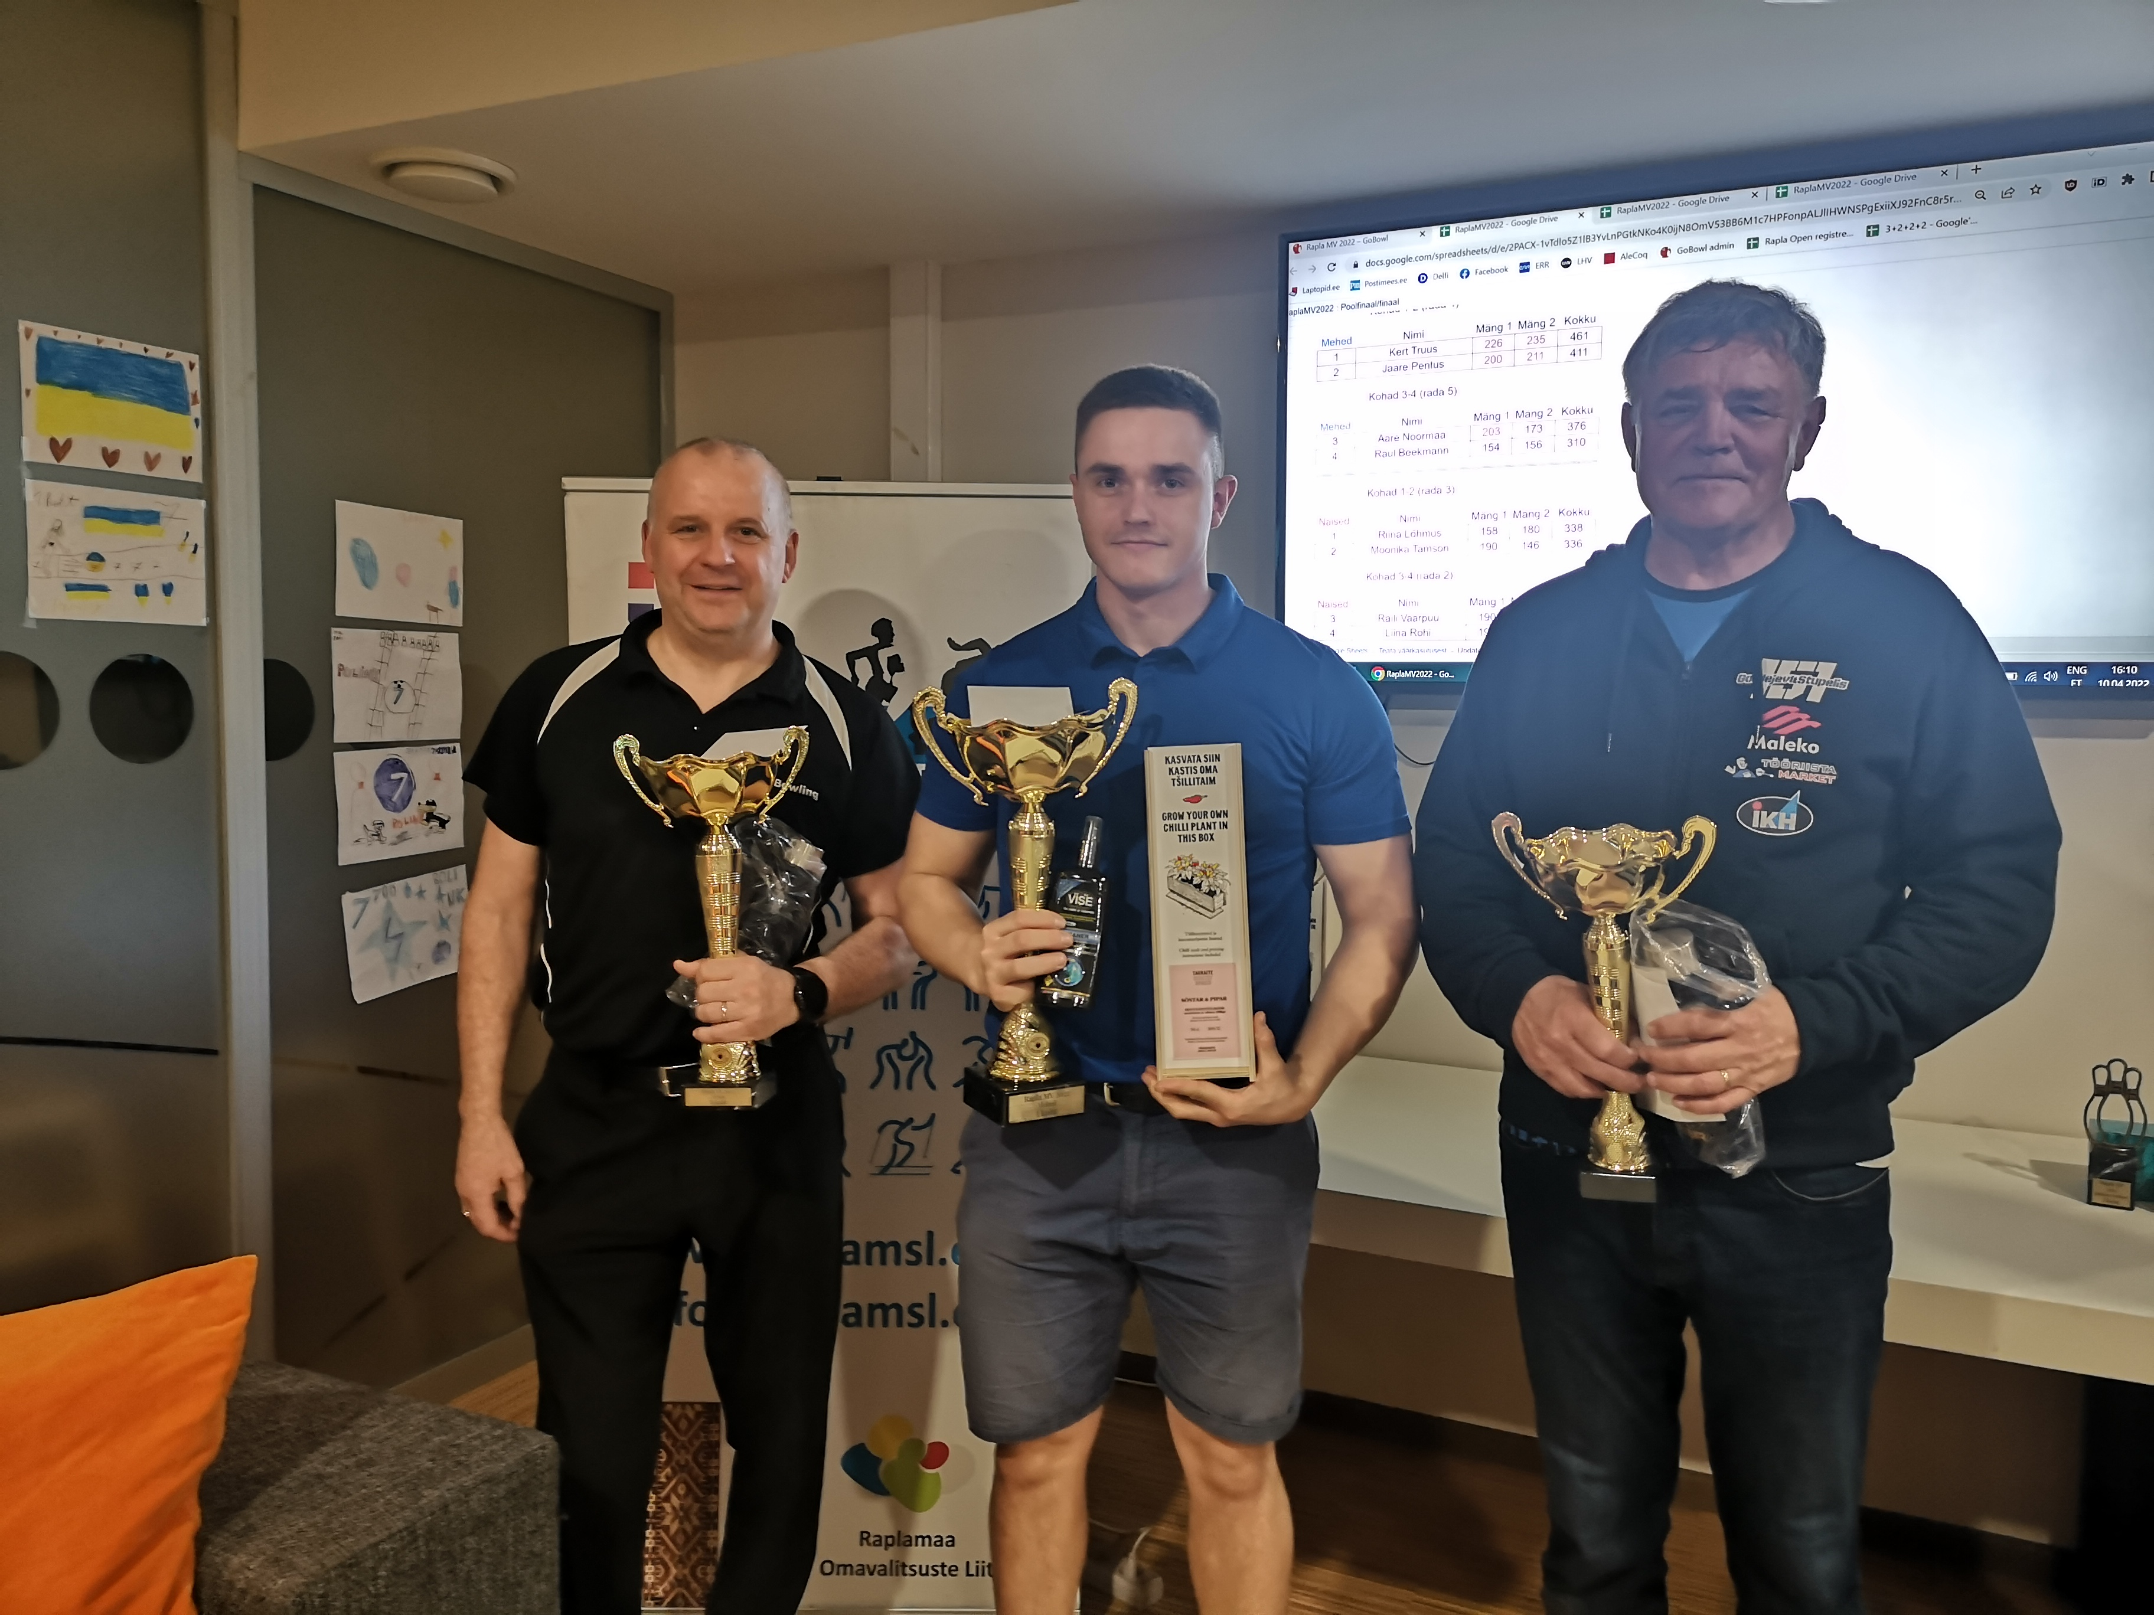 Naiste üldtabelis võitjad 1. Riina Lõhmus Viljandist 2. Moonika Tamson Viljandist, 3. Liina Rohi Pärnust.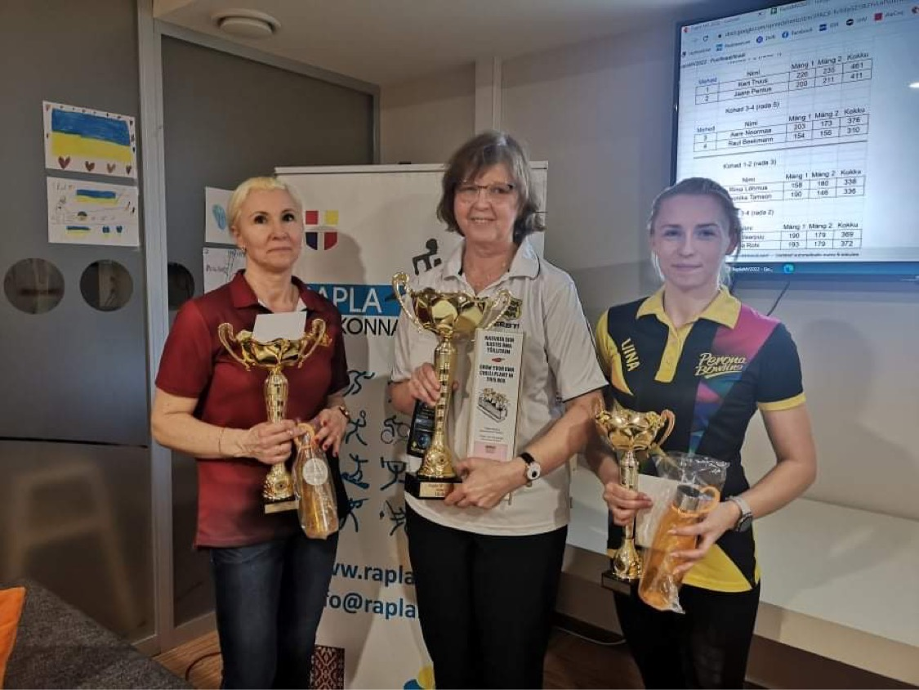
Rapla MV õli oli seekord 45 jalga (madal skoor) mille täpsem kirjeldus oleks “Nagu meie aparaadi puhul ikka, siis jooniseid paraku ei ole võimalik koostada. Lühike sõnaline kirjeldus on selline – 45 jalga. Pigem raskem kui kergem. Pigem õlisem, kui kuivem. Servad pigem abi ei anna. Nii “ilusat elu” kui viimasel võistlusel Tartus – pigem ei ole loota.” (Tartus oli kõrgete skooridega mängud).
Esimest vahetust alustasid Rapla sportbowlingu huviringi noored, kes eelnevalt olid kohad meistrikatele kätte võidelnud trennis. 35-st trennilapsest 12 pääsesid esimese eelvooru vahetusse, õhinas ja silmad peas põledes, ootuses kergelt närviliseks muutunud noored alustasid peale soojendust oma võistlust.
Rapla maakonna naisjuunioridest olid võitjad 1. Kaisa-Ly Lee 2. Marite Isakar 3. Carita Lepikult.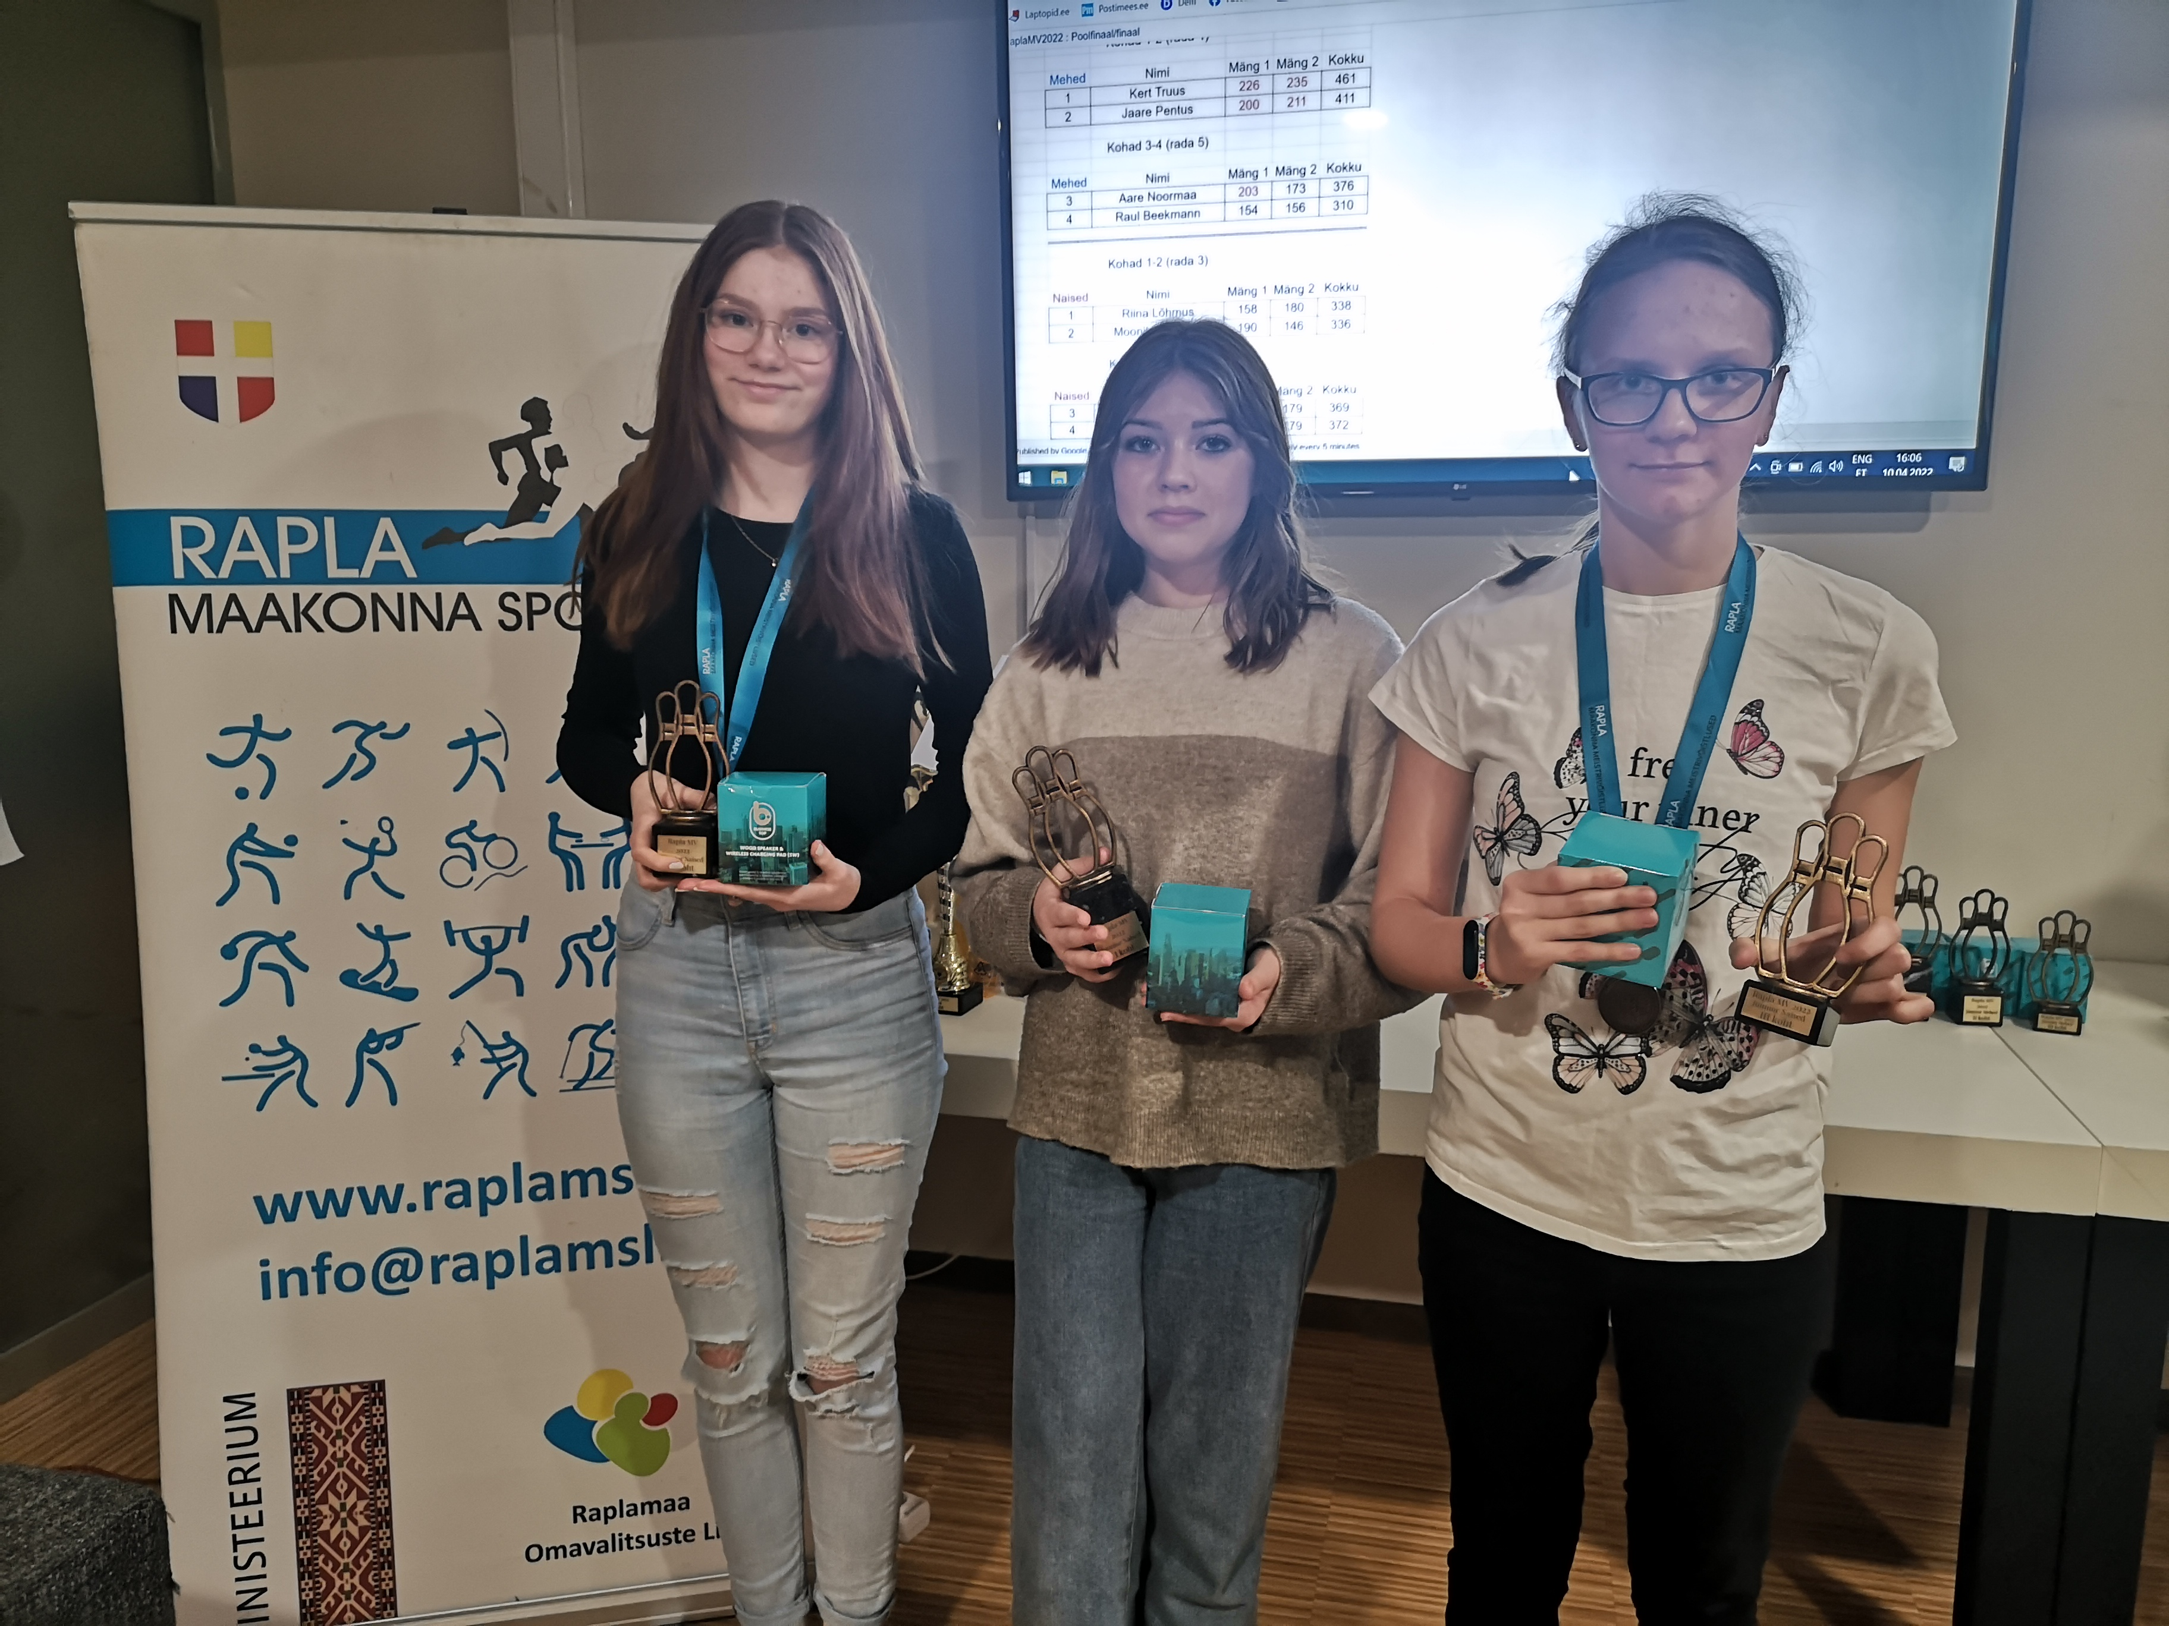

Rapla maakonna meesjuunioridest olid parimad 1. Kert Isakar 2. Bruno Bachmann 3. Brian Jansen (puudub pildilt)
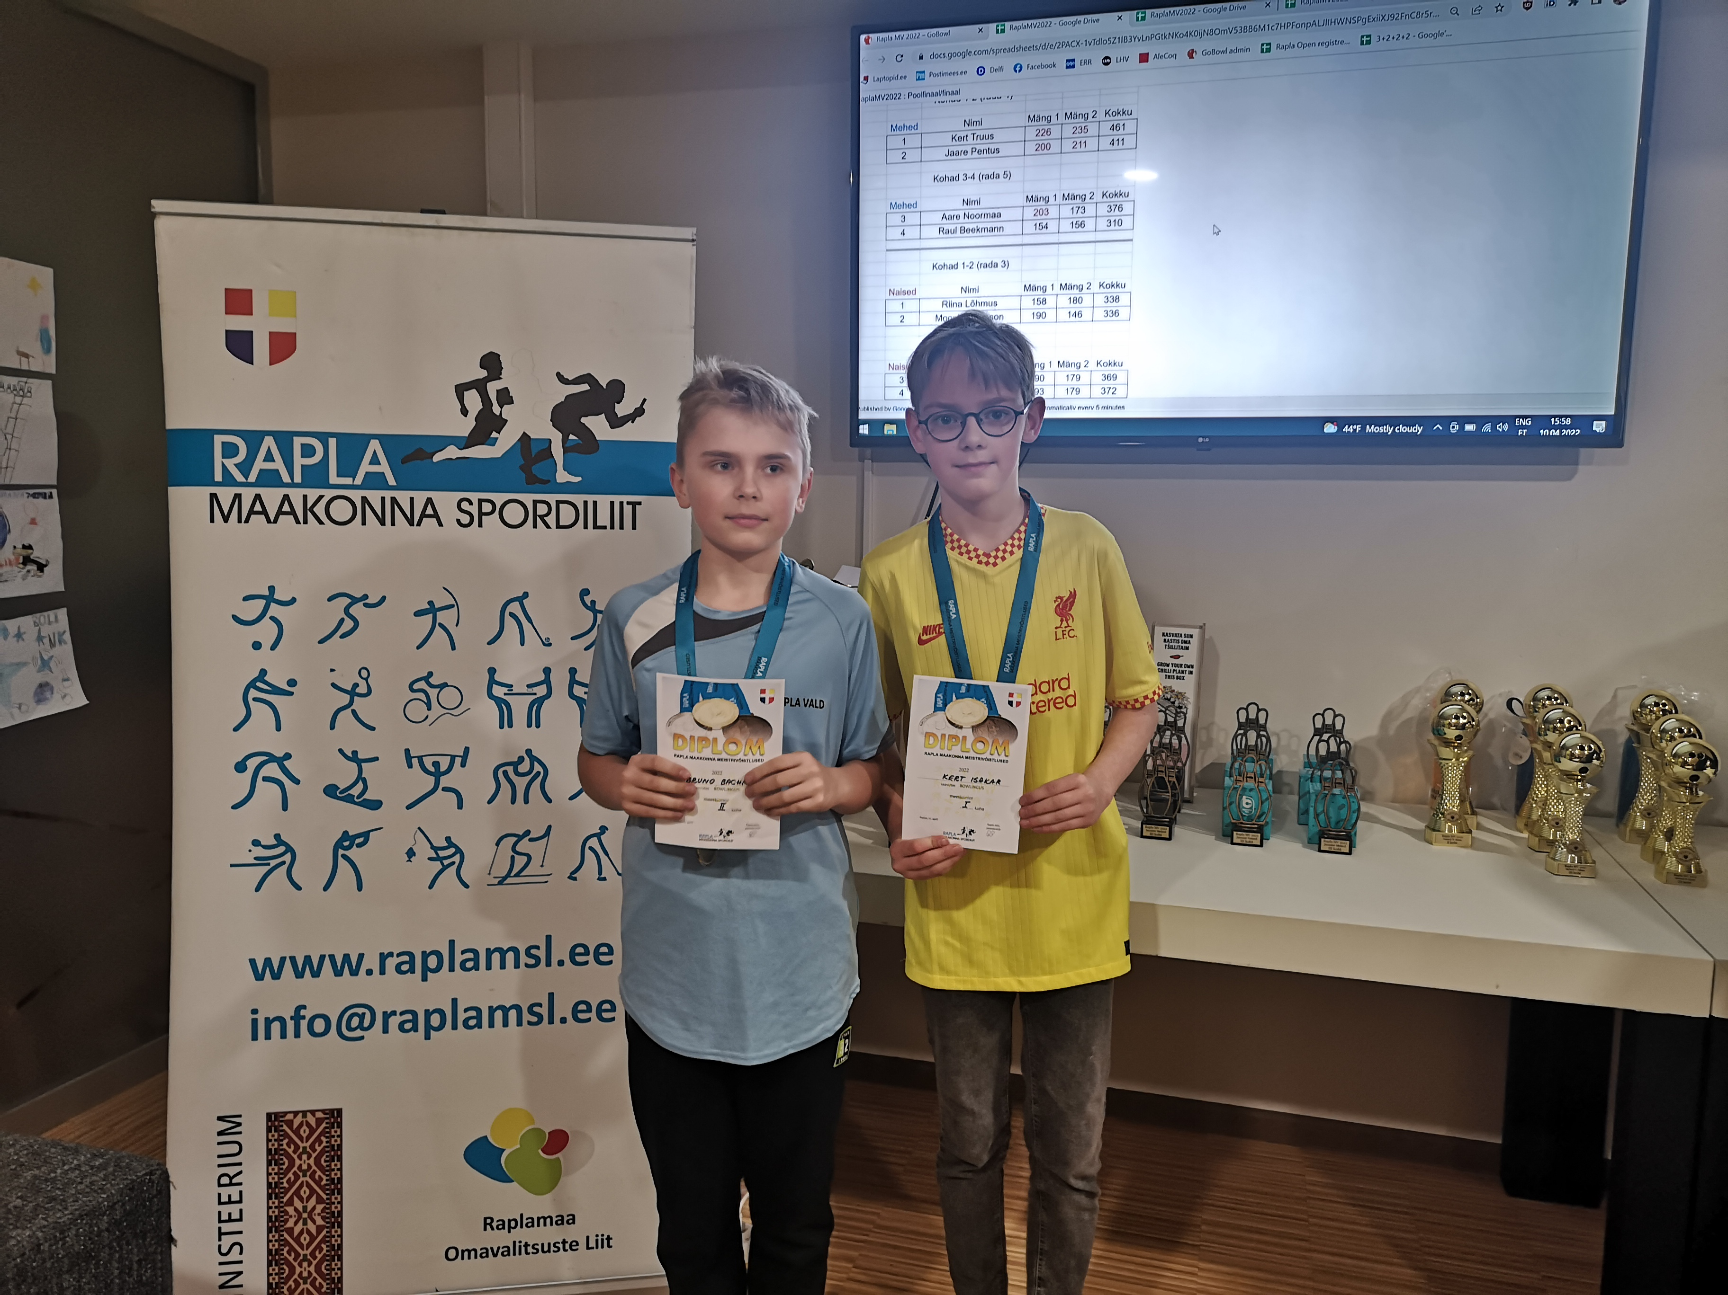
Kerge elu sellel mängul polnud kellelgi, sparemeri vaheldus splitimerega ja mõne üksiku striaigi ning hea õnne peale ka double strike-ga pusisid ja higistasid kõik, nii Eesti koondise mängijad, seeniorid ja juuniorid kui ka hobikorras kuule veeretavad mängijad. Ja skooridki olid madalad, kui viskasid keskmiselt 190 punkti, olid ennast juba eelvoorust edasipääsenuks arvestanud. Strikerohket mängu me küll ootasime ja lootsime aga seekord sparetäpsus otsustas koha.

Rapla maakonna naisseenioridest olid paremad 1. Anu Õun 2. Ruth Grünthal (puudub pildilt) 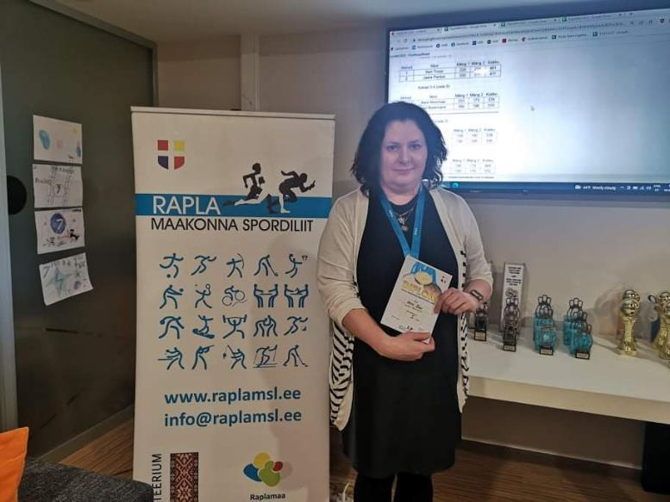
Rapla maakonna meesseenioridest olid paremad 1. Marek Tammsoo 2. Heikki Haljasmets (puudub pildilt) 3. Rene kivi (puudub pildilt)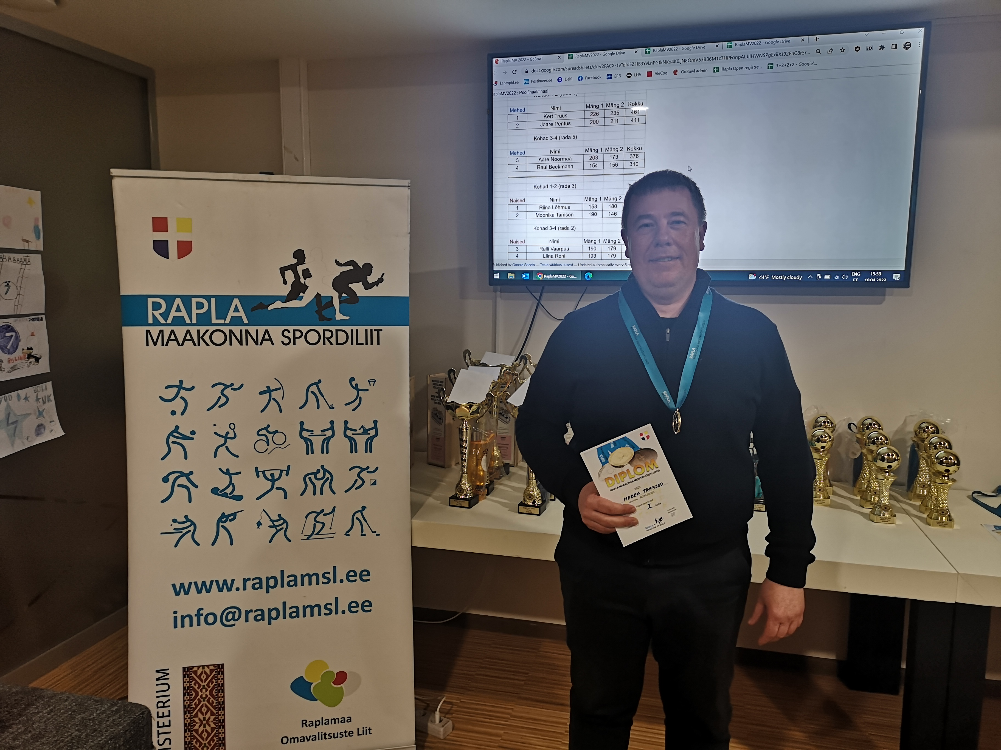
Rapla maakonna naistest olid parimad 1. Raili Vaarpuu 2. Lilian Sild (puudub pildilt) 3. Kaisa-Ly Lee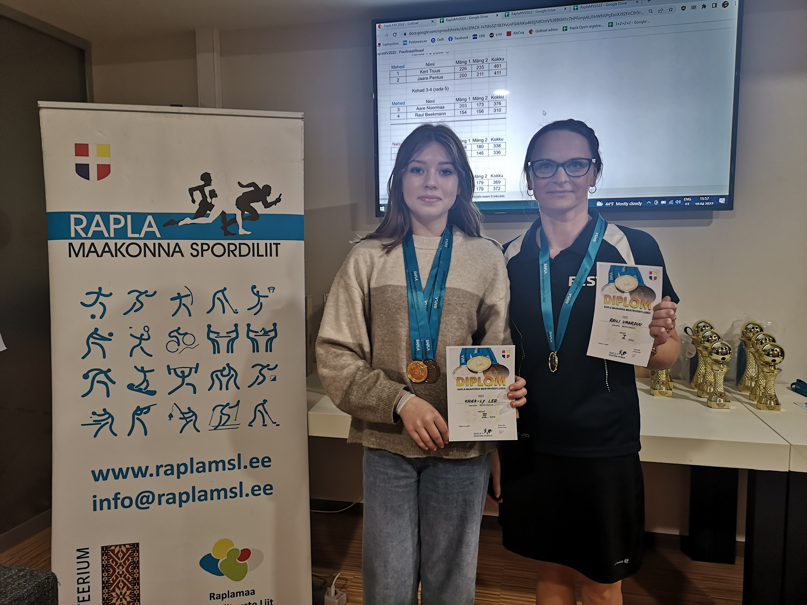
Rapla maakonna meestest olid paremad 1.Otto Ermann 2. Sulev Pärn 3. Jüri Uustalu (puudub pildilt)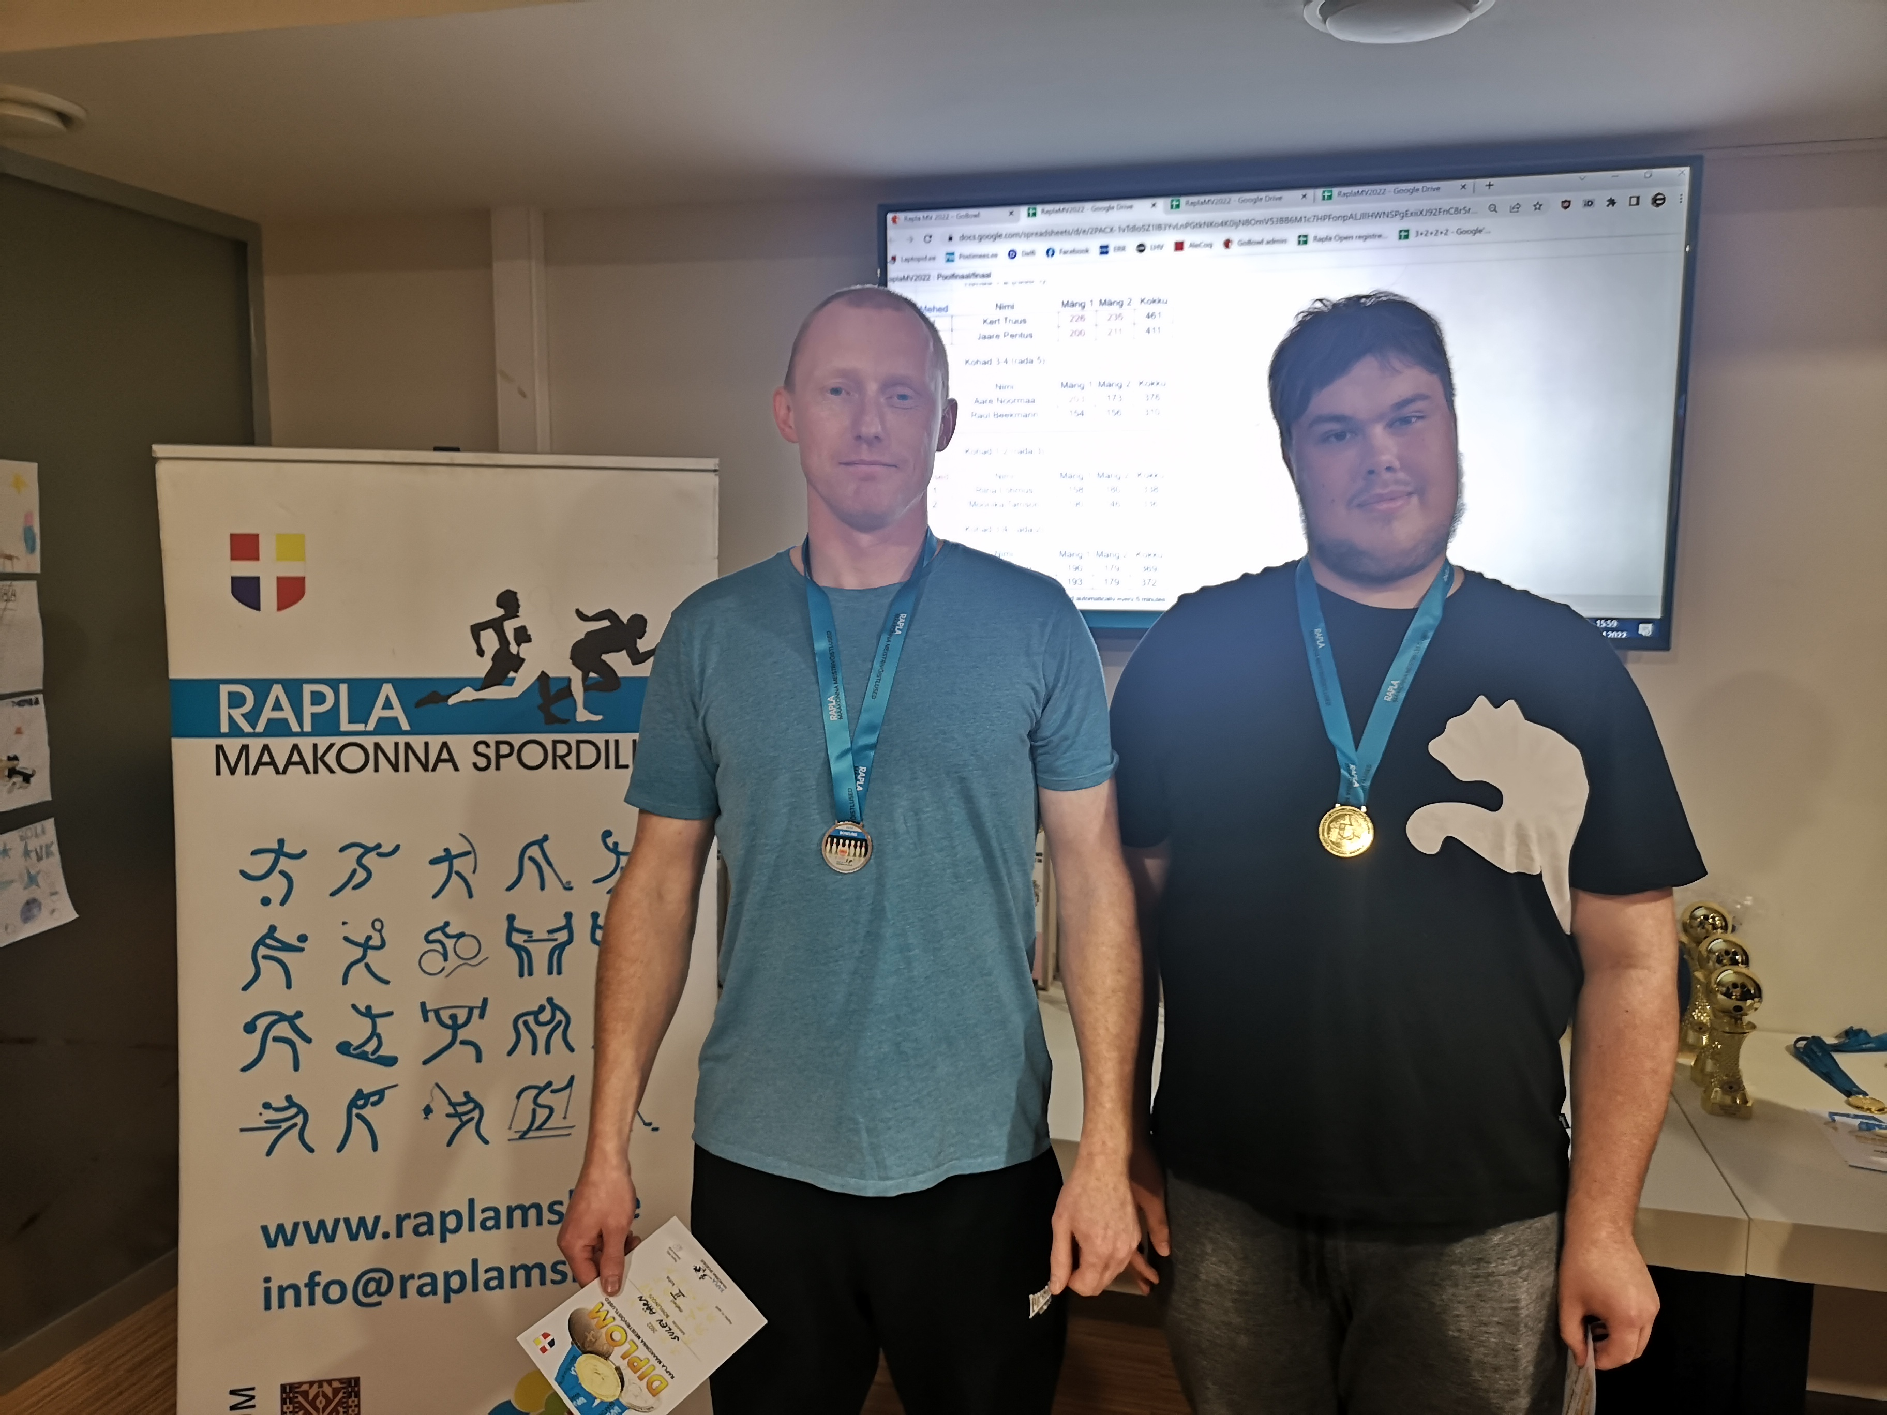
Tänan kõik osalejaid ja üritusele kaasaaitajaid:

